**с 15 - 21 июля Неделя сохранения здоровья головного мозга**

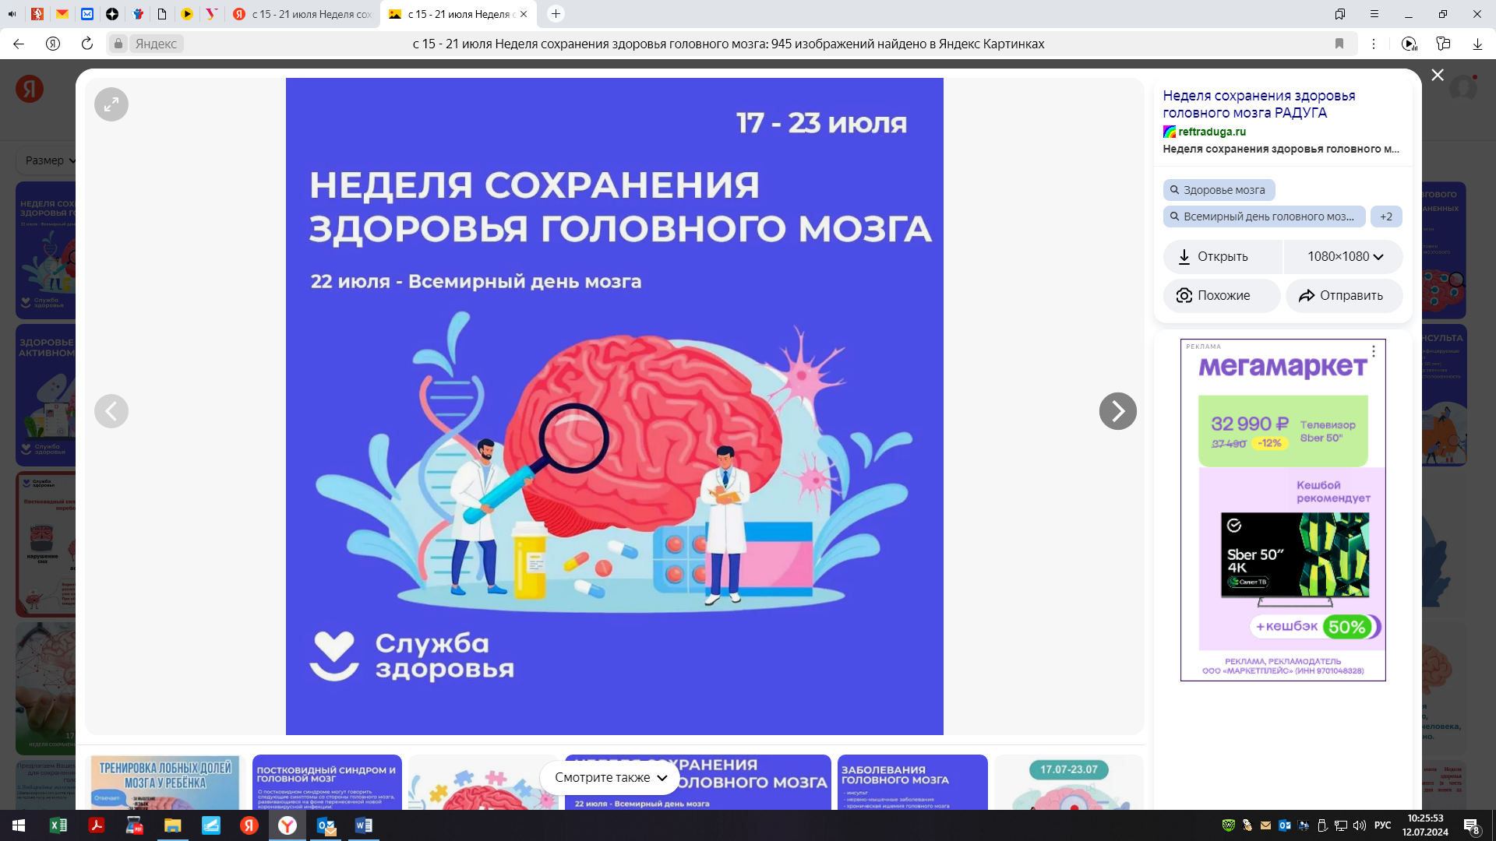

Для сохранения здоровья мозга важно сохранять высокий уровень физической и умственной активности, следить за артериальным давлением и своевременно проходить диспансеризацию и профилактические осмотры.

Нарушения работы мозга могут быть весьма разнообразными: нервно-мышечные заболевания, эпилепсия, рассеянный склероз, болезнь Паркинсона, различные виды деменций, хроническая ишемия головного мозга и инсульт.

По данным Всемирной инсультной организации, ежегодно в мире фиксируется более 15 млн случаев инсультов. А в России каждый год более 400 тыс. человек сталкиваются с острыми нарушениями мозгового кровообращения.

Актуальной проблемой также стало развитие постковидного синдрома у переболевших COVID-19, при котором страдают когнитивные функции, нарушается сон, развиваются головные боли и астения.

Вероятность постковидного синдрома возрастает с возрастом, и нередко усиливает уже имеющиеся проблемы. При обнаружении симптомов постковидного синдрома следует обратиться к врачу.

Если человек перенес инсульт, то крайне важно, чтобы он получал терапию, направленную на предупреждение повторных сосудистых событий.

При наличии умеренных когнитивных расстройств необходимо следить за уровнем артериального давления, холестерина, глюкозы, а также ритмом сердца.

***Будьте здоровы!***